Nadační fond Střední průmyslové školy stavební Valašské Meziříčí
Máchova 628/10, 757 01 Valašské Meziříčí
tel.: 571 751 011
e-mail: nadacnifond@spsstavvm.cz
Milí rodiče,
na naší škole funguje Nadační fond, který pomáhá financovat:
- soutěže a odborné akce,
- sportovní a turistické kurzy,
- odborné i všeobecné pomůcky a vybavení do výuky,
- podporu žáků ze sociálně slabších rodin u finančně náročnějších exkurzí a výcviků.
Prosíme Vás o dar ve výši 1 000 Kč za celé studium. Dar je možné uhradit jednorázově nebo rozdělit do dvou splátek (500 Kč v 1.–2. ročníku a 500 Kč ve 3.–4. ročníku).
Způsob úhrady:
- hotově u pokladníka fondu,
- bezhotovostně na účet 29539851/0100 (Komerční banka), do poznámky/zprávy pro příjemce uveďte prosím celé jméno žáka a třídu.
Součástí tohoto dopisu je darovací smlouva, kterou Vás prosíme vyplnit a zaslat zpět do školy do 30. září. Potvrzená smlouva Vám bude vrácena a lze ji uplatnit pro daňové účely.
Děkujeme Vám za podporu školy a jejich žáků.
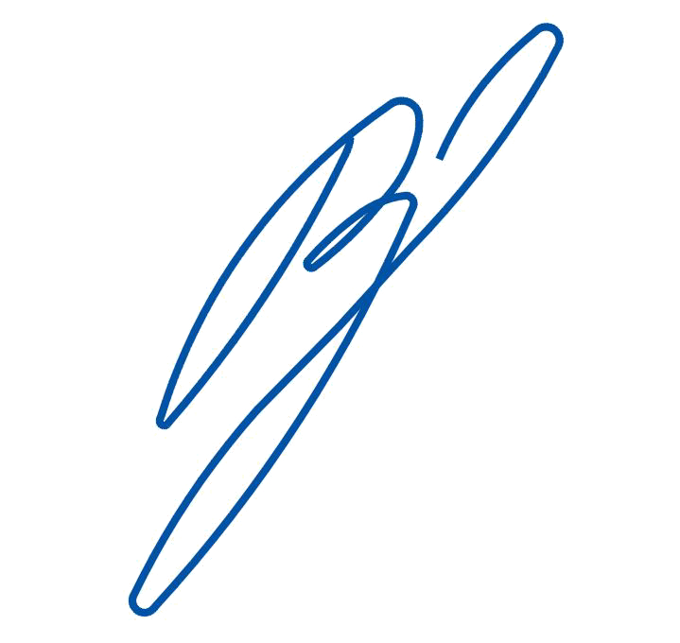

Ing. Michaela Rudolfová
předsedkyně správní rady Nadačního fondu

Smlouva o darování finančních prostředků

Nadační fond Střední průmyslové školy stavební Valašské Meziříčí
Máchova 628/10, 757 01 Valašské Meziříčí
IČO 44740671
Bankovní spojení: Komerční banka, č. účtu 29539851/0100
Telefon: 571 751 011
e-mail: nadacnifond@spsstavvm.cz

jako obdarovaný
zastoupený Ing. Michaelou Rudolfovou, předsedkyní správní rady nadačního fondu

jméno, příjmení/ firma
Adresa

Jméno žáka / IČO

jako dárce

uzavřeli dne tuto smlouvu:

- Dárce se zavazuje poskytnout obdarovanému po uzavření této smlouvy finanční dar ve výši
Kč, slovy , za účelem podpory tvůrčí činnosti a sociálních potřeb žáků, na modernizaci vzdělávacího procesu a propagaci SPŠ stavební Valašské Meziříčí.
- Obdarovaný tento dar použije v souladu se Zakladatelskou listinou, Statutem nadačního fondu a pravidly pro poskytování příspěvků Nadačního fondu SPŠ stavební Valašské Meziříčí a se zákonem č. 586/1992 Sb. o dani z příjmu §15 odst. 8 nebo §20 odst. 8 v platném znění.
- Dar bude uhrazen bankovním převodem na účet č. 29539851/0100
(do poznámky/zprávy pro příjemce uveďte jméno žáka a třídu) nebo platbou v hotovosti Mgr. Aleně Šimonkové.
- V případě, že obdarovaný použije dar v rozporu s touto smlouvou, je dárce oprávněn požadovat vrácení daru. V žádných jiných případech nemá dárce na vrácení daru nárok.
- Účastníci této smlouvy prohlašují, že tato je projevem jejich svobodné vůle a že jim nejsou známy žádné překážky, které by bránily jejímu uzavření. Smlouva nabývá účinnosti dnem podpisu oběma stranami.

Za obdarovaného: Za dárce:

Ing. Michaela Rudolfová

